Руководство пользователя
Данное руководство содержит подробные инструкции и информацию, необходимую для самостоятельного и эффективного использования веб-сайта SkyWhySales. Вы научитесь находить рейсы, покупать и отменять билеты, управлять своим аккаунтом и использовать все возможности платформы.
SkyWhySales – это информационная система для автоматизации покупки авиабилетов. Платформа объединяет пользователей (клиентов), чтобы сделать процесс планирования путешествий простым, быстрым и удобным.
Веб-приложение ориентировано на следующие категории пользователей: − клиент, имеющий возможность покупать и отменять билеты, редактировать личные данные; − менеджер, добавляющий, удалающий и редактирующий рейсы, аэропорты, авиакомпании а также просматривающий билеты и пользователей. Каждая роль имеет собственный уровень доступа, от которого зависят функциональные возможности и доступ к разделам системы. Руководство пользователя для клиента
Для работы с системой выполните следующие шагив указанном порядке:
- Запуск серверной части:
  - запустите докер;
  - запустите api.
- Запуск клиентской части:
  - откройте папку с проектом;
  - впишите в пути проводника cmd и нажмите enter;
  - введите команду npm run preview;
  - перейдите по адресу сайта http://localhost:4173/.
При первом посещении сайта пользователь видит «Главную страницу с формой поиска рейсов» представленную на рисунке 1.
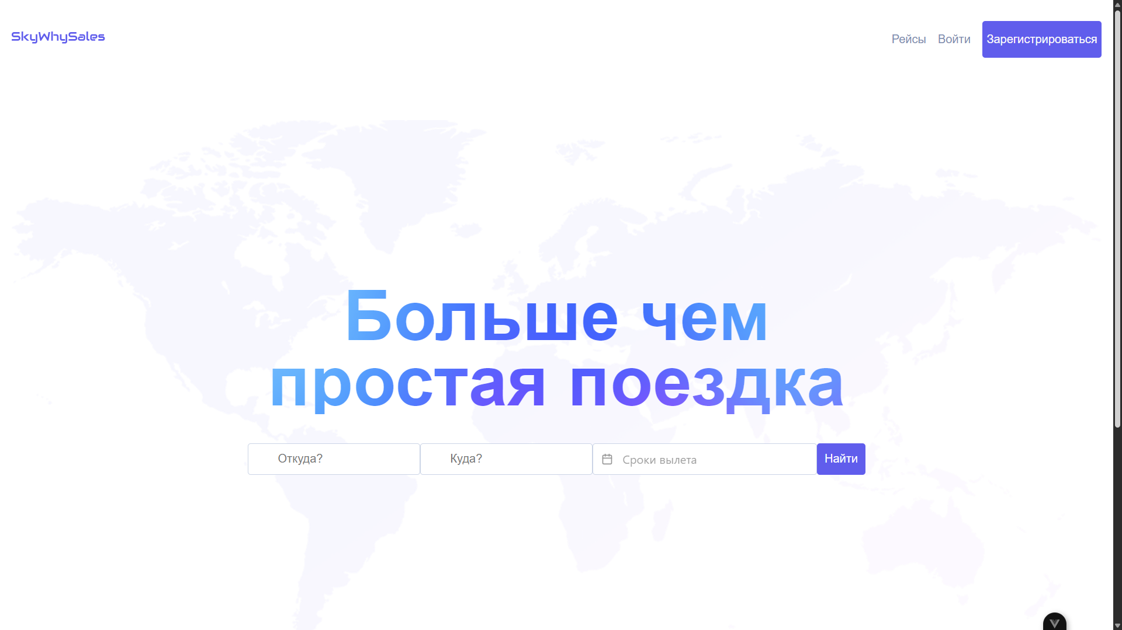
Рисунок 1 – Главная страница
В верхней части страницы находится основное меню навигации с элементами: логотип SkyWhySales (ссылка на главную), «Рейсы» (переход к списку рейсов), «Войти» (модальное окно для входа), «Зарегистрироваться» (кнопка для перехода к регистрации) или «Мой аккаунт» и «Мои рейсы» (если пользователь авторизован). В центральной части расположена форма поиска рейсов с полями: «Откуда?» (выбор города отправления из списка), «Куда?» (выбор города прибытия из списка), «Сроки полета» (выбор диапазона дат с календарем), кнопка «Найти» для поиска. В нижней части страницы размещен раздел «Связаться с нами» он представлен на рисунке 2.
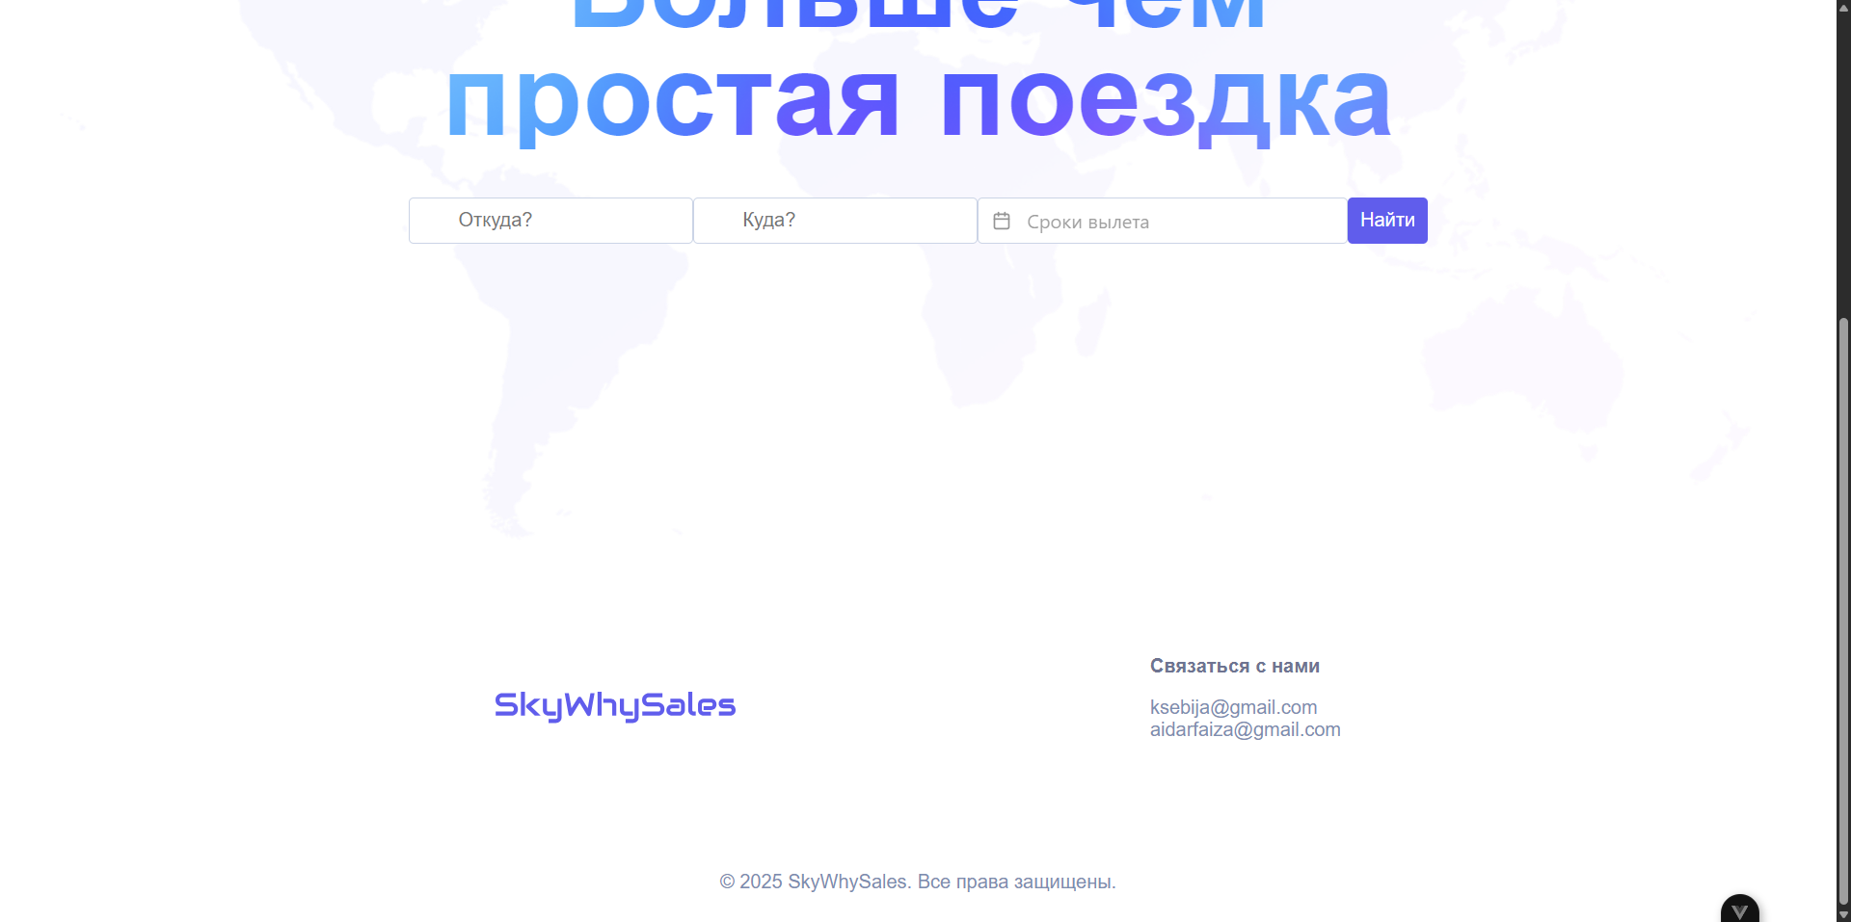
Рисунок 2 – Раздел «Связаться с нами»
Для доступа к полным возможностям платформы (покупка билетов, личный кабинет) необходимо зарегистрироваться или войти в аккаунт.
Для регистрации перейдите на страницу регистрации представленную на рисунке 3, нажав «Зарегистрироваться» в шапке.
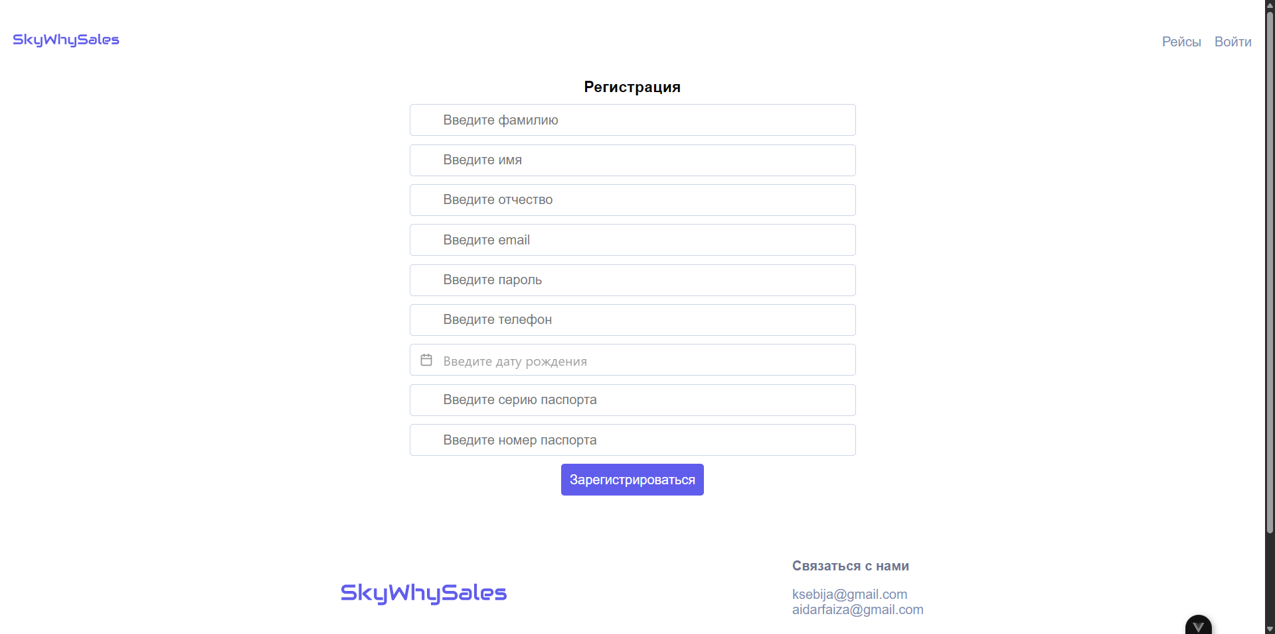
Рисунок 3 – Страница регистрации
Заполните форму:
- Фамилия (обязательно);
- Имя (обязательно);
- Отчество (опционально);
- Email (обязательно, формат: example@domain.com);
- Пароль (обязательно, минимум 8 символов, с заглавной буквой, строчной и цифрой);
- Телефон (обязательно, формат: +7XXXXXXXXXX);
- Дата рождения (обязательно, через календарь; пользователь должен быть старше 18 лет);
- Серия паспорта (обязательно, 4 цифры);
- Номер паспорта (обязательно, 6 цифр).
Нажмите кнопку «Зарегистрироваться». При успешной регистрации вы будете перенаправлены на главную страницу и авторизованы автоматически. Уведомление об успешной регистрации представлено на рисунке 4.

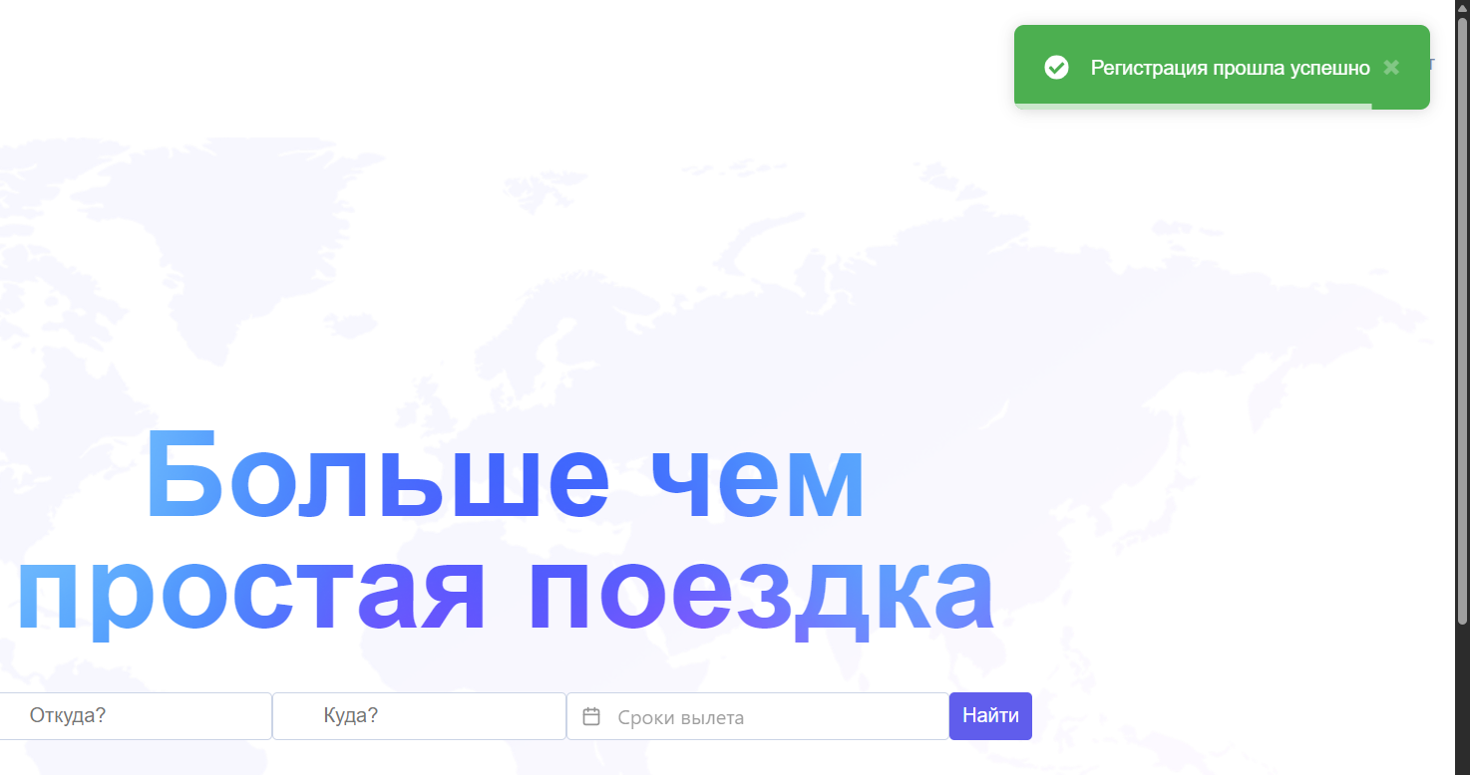
Рисунок 4 – Главная страница
В случае ошибки (например, неверный формат) появится уведомление, представленное на рисунке 5.

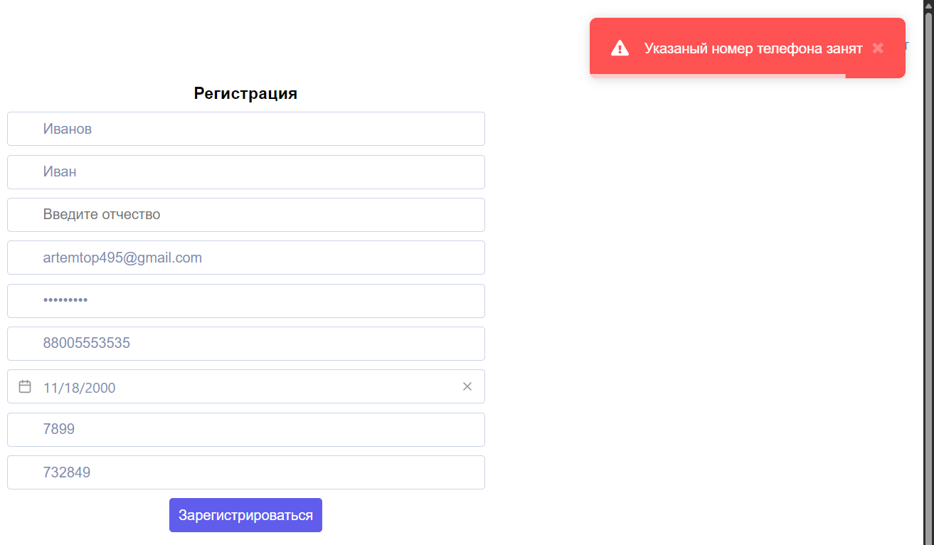
Рисунок 5 – Страница регистрации
Для входа нажмите «Войти» в шапке – откроется модальное окно представленное на рисунке 6. Введите Email и Пароль, нажмите «Войти». Если аккаунта нет, кликните на ссылку «Нет аккаунта? Зарегистрироваться» для перехода к регистрации.

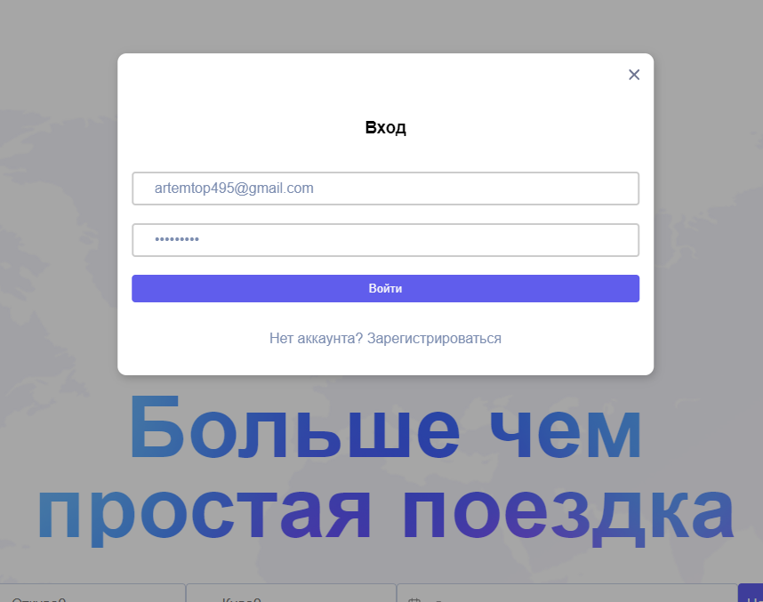
Рисунок 6 – Модальное окно входа
При успешном входе окно закроется, и в шапке появятся опции для авторизованного пользователя. Эти опции представлены на рисунке 7.

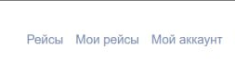
Рисунок 7 – Опции авторизованного пользователя
На главной странице или странице «Рейсы» используйте форму поиска которая представлена на рисунке 8:
- Выберите город отправления из списка;
- Выберите город прибытия (не может совпадать с отправлением);
- Укажите диапазон дат, в которые готовы вылететь.

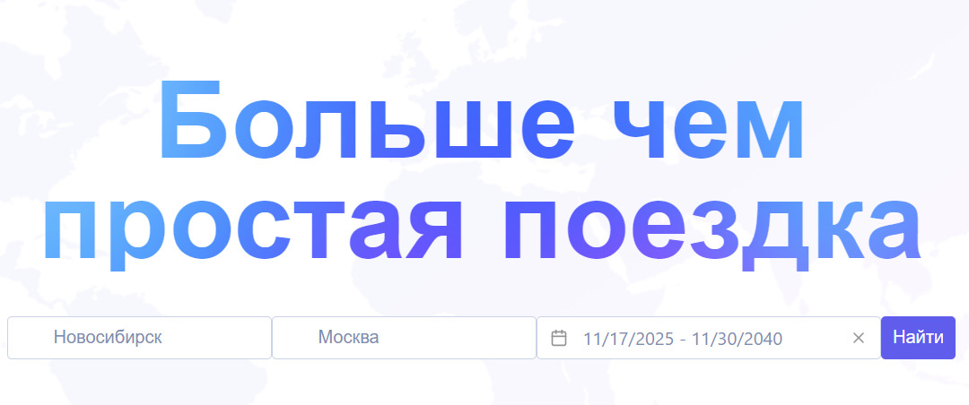
Рисунок 8 – Форма поиска
Нажмите «Найти» система перенаправит на страницу с результатами, представленную на рисунке 9.
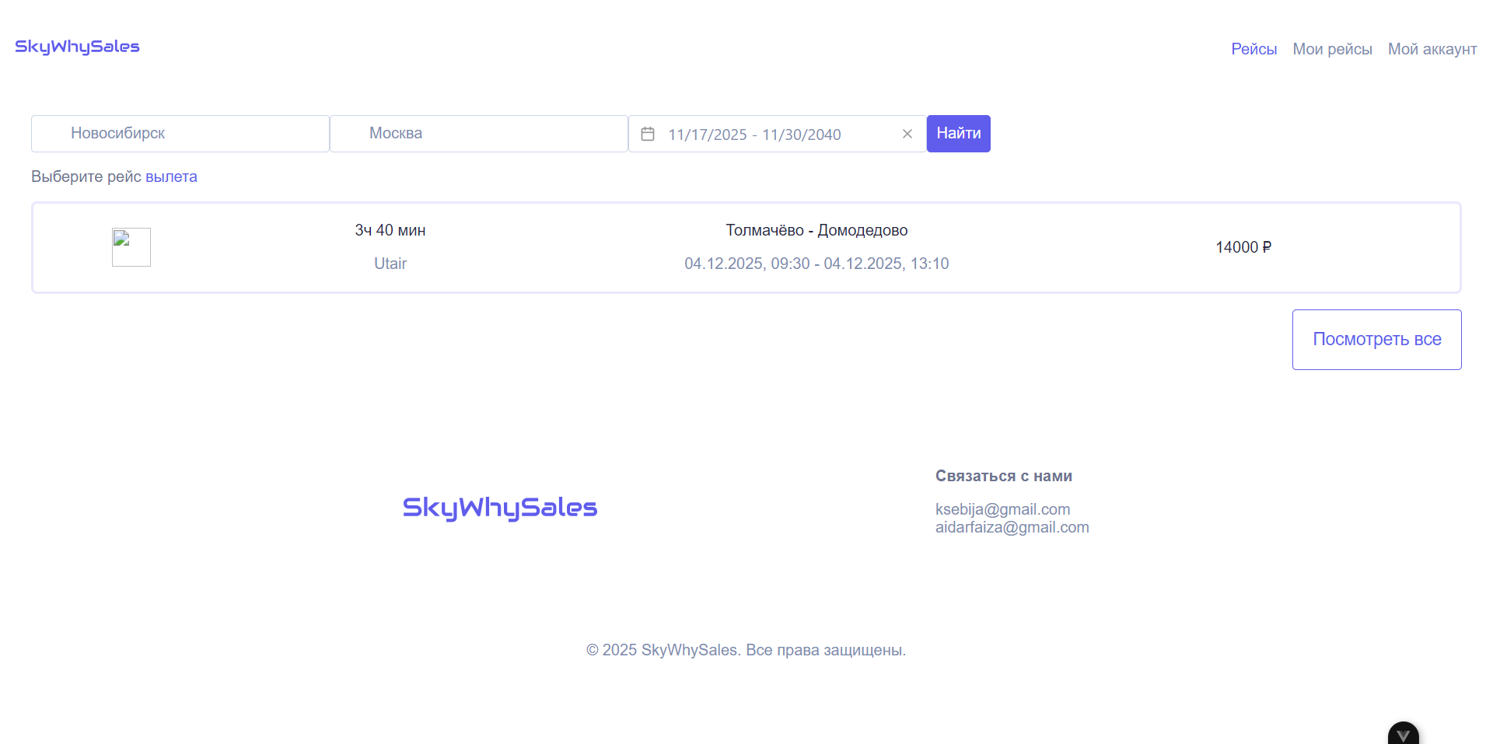
Рисунок 9 – Страница отфильтрованных рейсов
Результаты отображаются в виде карточек рейсов: каждая карточка содержит логотип авиакомпании, продолжительность полета, название авиакомпании, аэропорты отправления/прибытия, даты и время отправления/прибытия, цену. Можно показать все доступные билеты без фильтров нажав на кнопку посмотреть все. Все доступные билеты без фильтров показаны на рисунке 10.
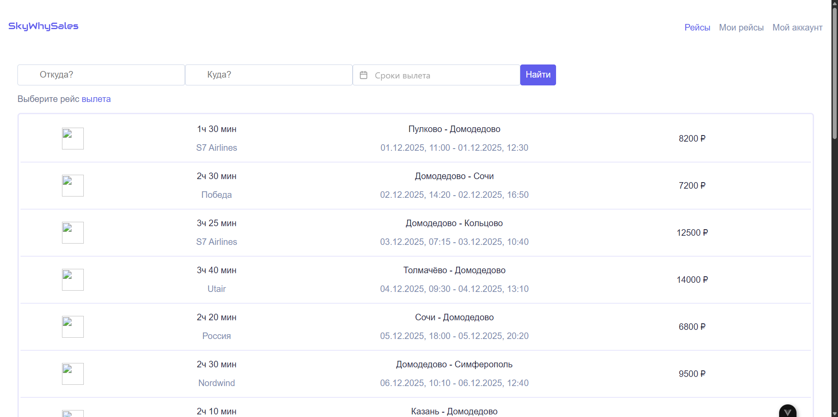Рисунок 10 – Страница всех рейсов
Для просмотра деталей рейса кликните на карточку рейса – откроется страница детали рейса. На рисунке 11 показана страница деталей рейса.

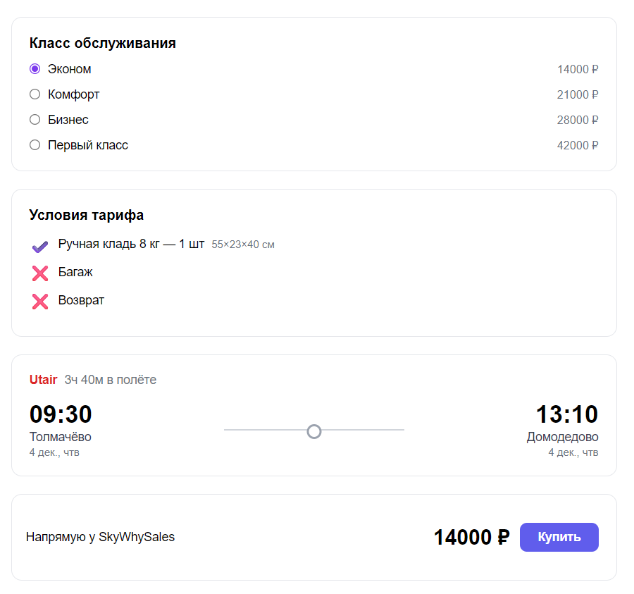
Рисунок 11 – Страница деталей рейса
Здесь отображается:
- Условия тарифа (ручная кладь, багаж, возврат);
- Маршрут (время отправления/прибытия, аэропорты, продолжительность);
- Цена и кнопка «Купить» (прямая покупка у SkyWhySales).
По нажатию на кнопку купить оформляется билет. На рисунке 12 показано уведомление об успешном оформлении билета.

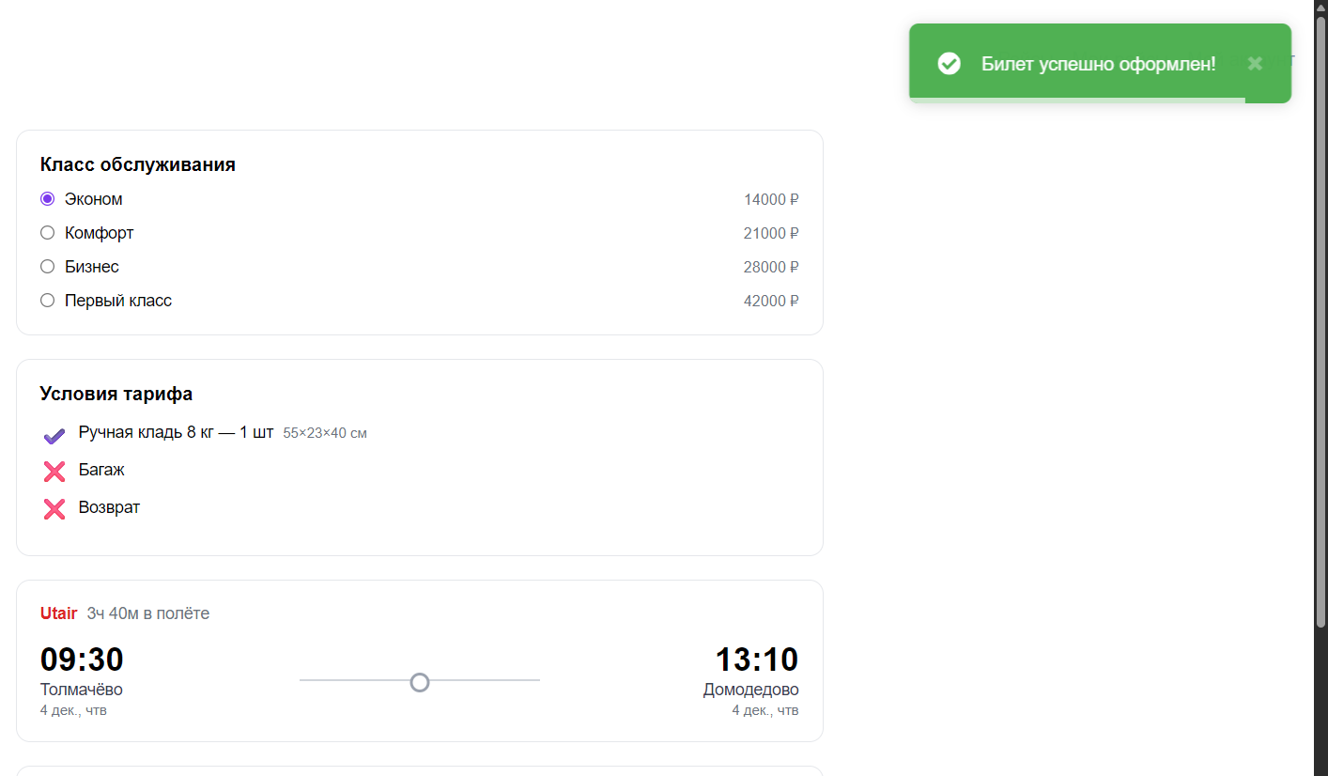
Рисунок 12 – Уведомление об оформлении билета
На рисунке 13 показано уведомление на почту об успешном оформлении билета.
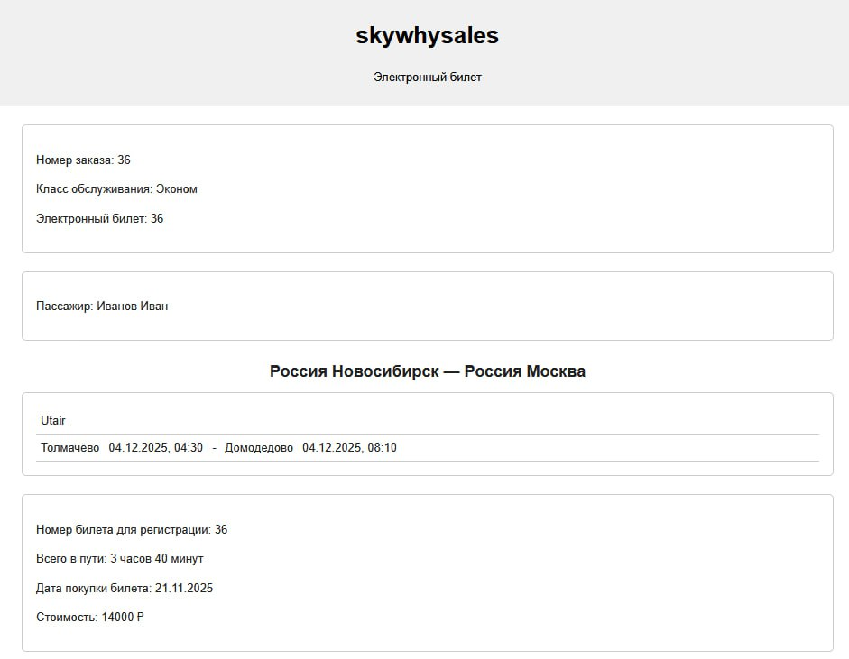
Рисунок 13 – Электронное письмо с подтверждением покупки
Для открытия личного кабинета после входа перейдите в «Мой аккаунт» (в шапке). Окно мой аккаунт представлено на рисунке 14.
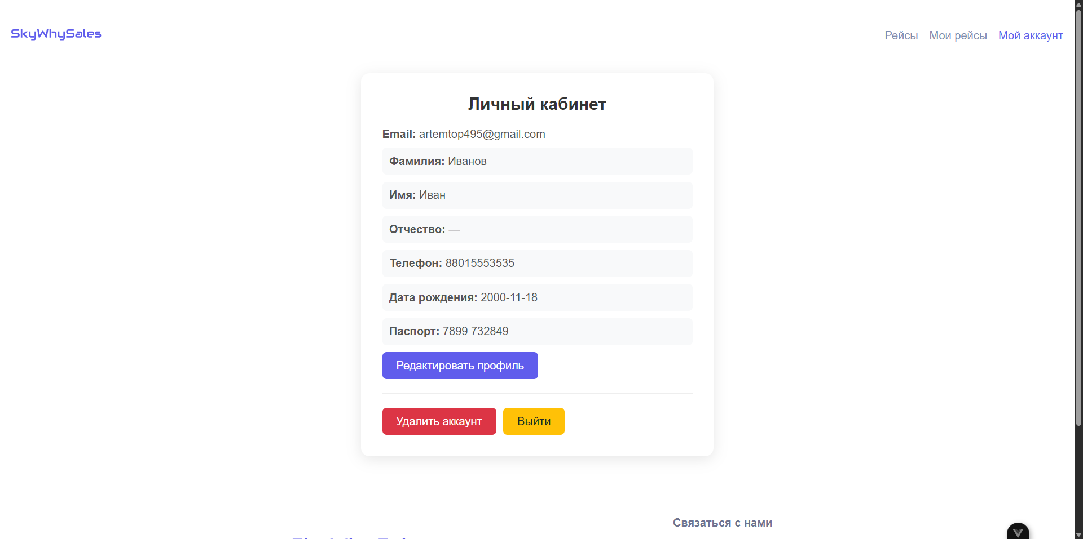
Рисунок 14 – Страница профиля
Здесь отображается:
- Email;
- Личные данные: Фамилия, Имя, Отчество, Телефон, Дата рождения, Паспорт.
Для редактирования нажмите «Редактировать профиль» – поля станут редактируемыми. Редактируемые поля представлены на рисунке 15.

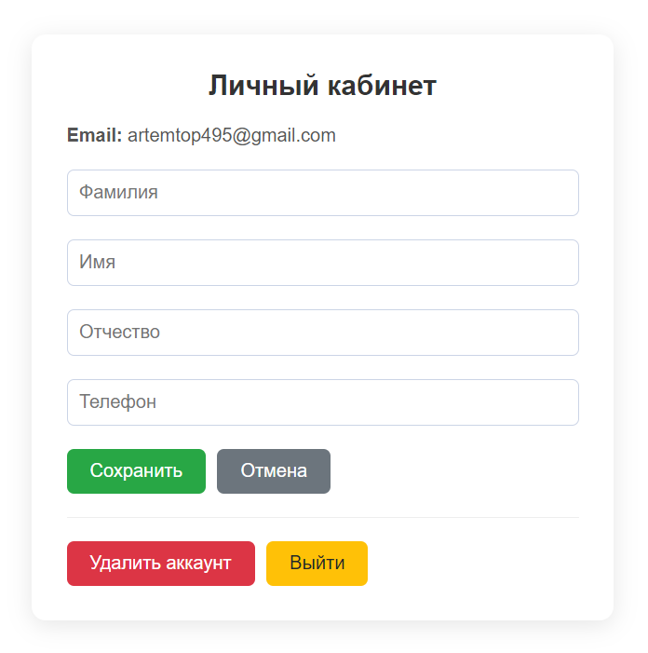
Рисунок 15 – Страница редактирования профиля
Заполните и нажмите «Сохранить». Для отмены – «Отмена».
В разделе также доступны:
- «Удалить аккаунт» (с подтверждением, необратимо. Подтверждение представлено на рисунке 16);
- «Выйти» (выход из аккаунта).

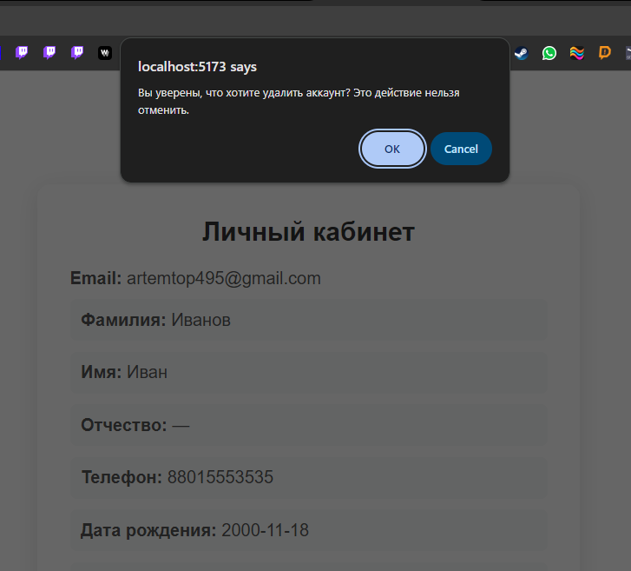
Рисунок 16 – Подтверждение при удалении аккаунта
Для просмотра оформленных билетов перейдите в «Мои рейсы» (в шапке). Окно мои рейсы представлено на рисунке 17.
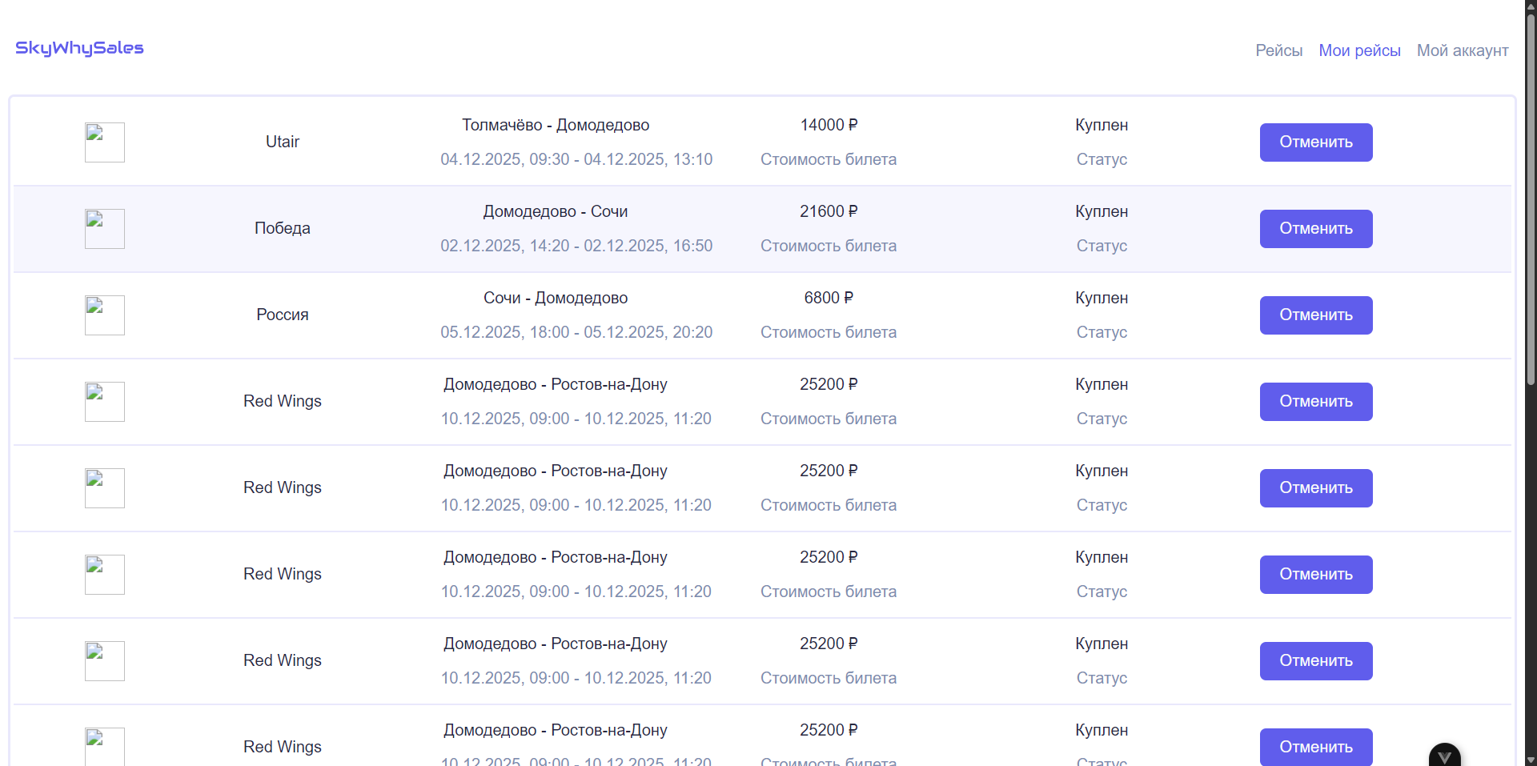
Рисунок 17 – Страница оформленных билетов
При нажатии на кнопку отменить появляется меню подтверждения. Меню подтверждения представлено на рисунке 18.
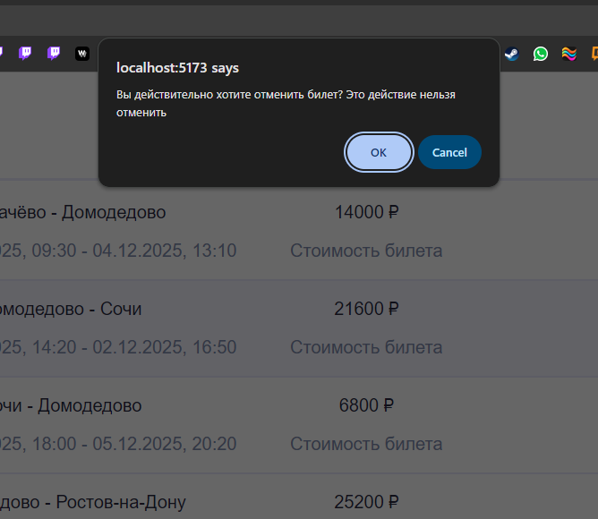
Рисунок 18 – подтверждение при отмене билета
После подтверждения статус билета меняется на отменен, и кнопка становится неактивной. Обновленное окно мои рейсы представлено на рисунке 19.
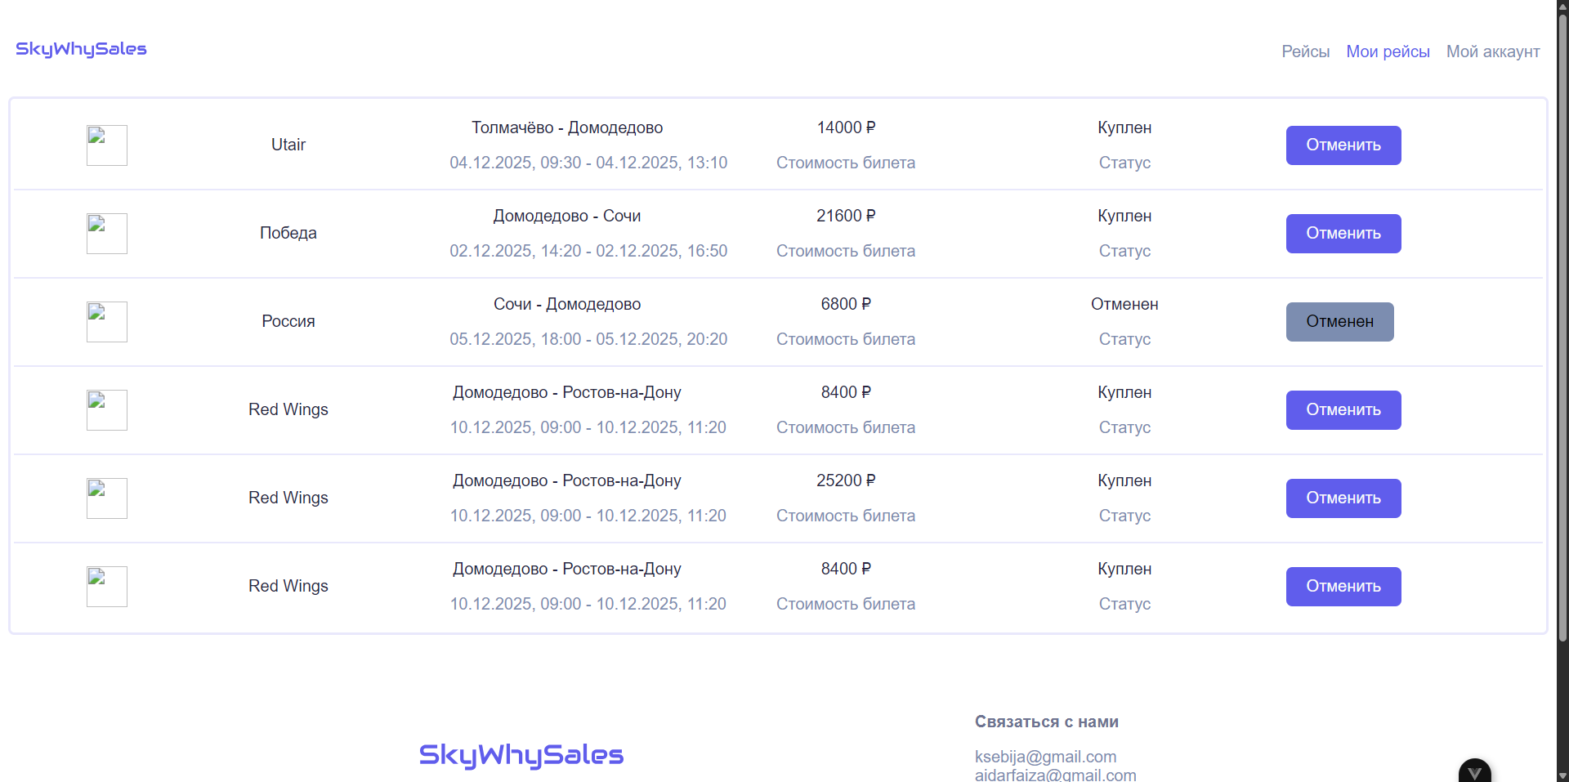
Рисунок 19 – Страница с отмененным билетом
Руководство пользователя для менеджера
Менеджеру доступны все те же возможности, что и пользователю. Только у него ещё появляется раздел «Админ-панель» в шапке веб-приложения. Необходимо авторизоваться в системе за пользователя с ролью «Менеджер». Перейти в раздел «Админ-панель». Кнопка открытия админ-панели представлена на рисунке 20.
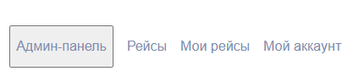
Рисунок 20 – Шапка приложения с админ-панелью
По умолчанию в админ-панели выбран раздел обзор. Он показывает количество записей для каждого из классов. Раздел обзор представлен на рисунке 21.
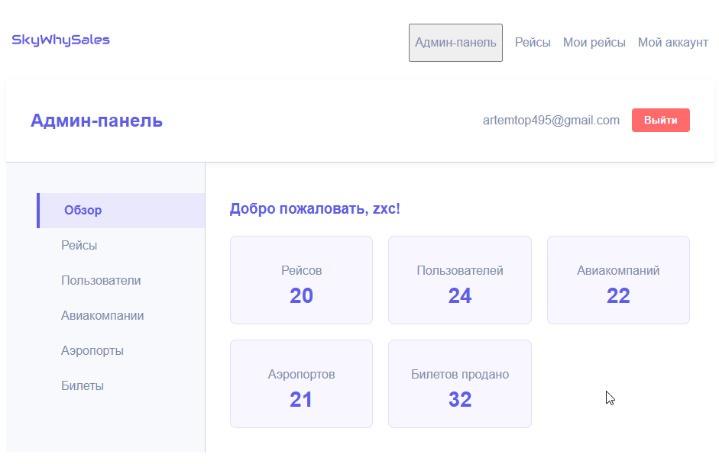
Рисунок 21 – Раздел обзор
В разделе рейсы можно просматривать, редактировать и добавлять рейсы. Раздел рейсы представлен на рисунке 22.
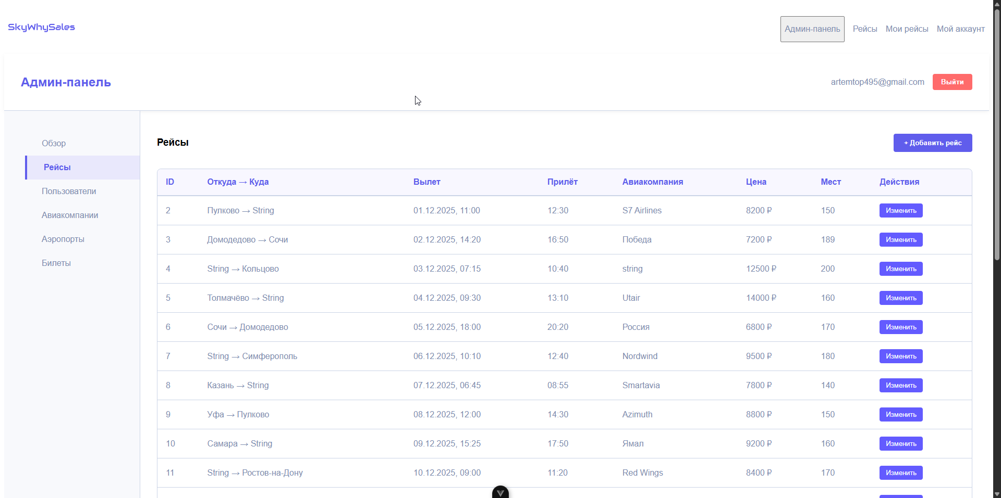
Рисунок 22 – Раздел рейсы
При нажатии кнопки добавить открывается окно добавления рейса. Для добавления нужно нажать кнопку сохранить. Окно добавления рейса представлено на рисунке 23.
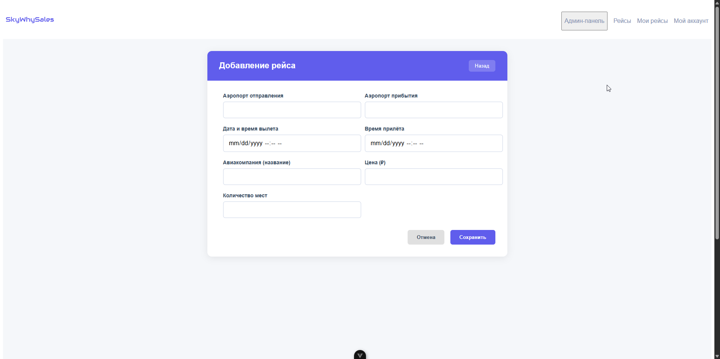
Рисунок 23 – Окно добавления рейса
При нажатии кнопки сохранить открывается главное окно админ-панели с уведомлением об успешном добавлении. Уведомление об успешном добавлении представлено на рисунке 24.
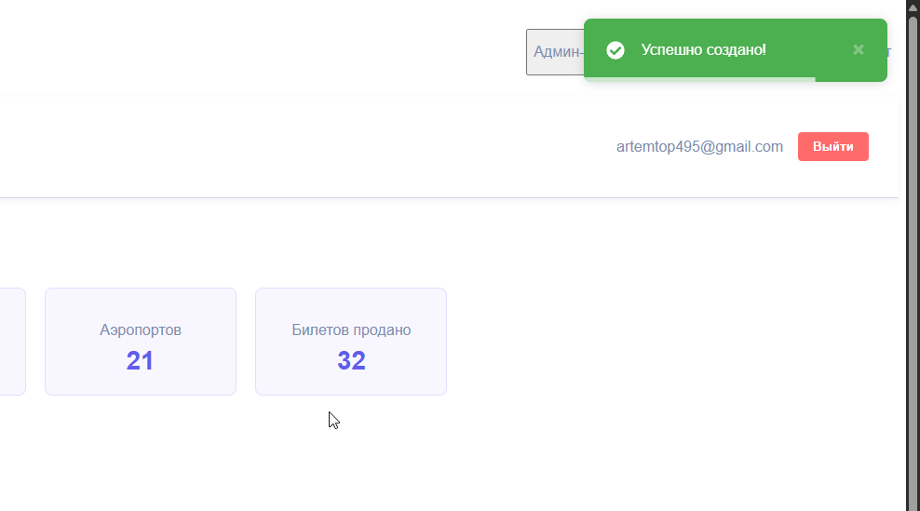
Рисунок 24 – Уведомление об успешном добавлении
При нажатии кнопки изменить открывается окно редактирования рейса. Для сохранения нужно нажать кнопку сохранить. Окно редактирования рейса представлено на рисунке 25.
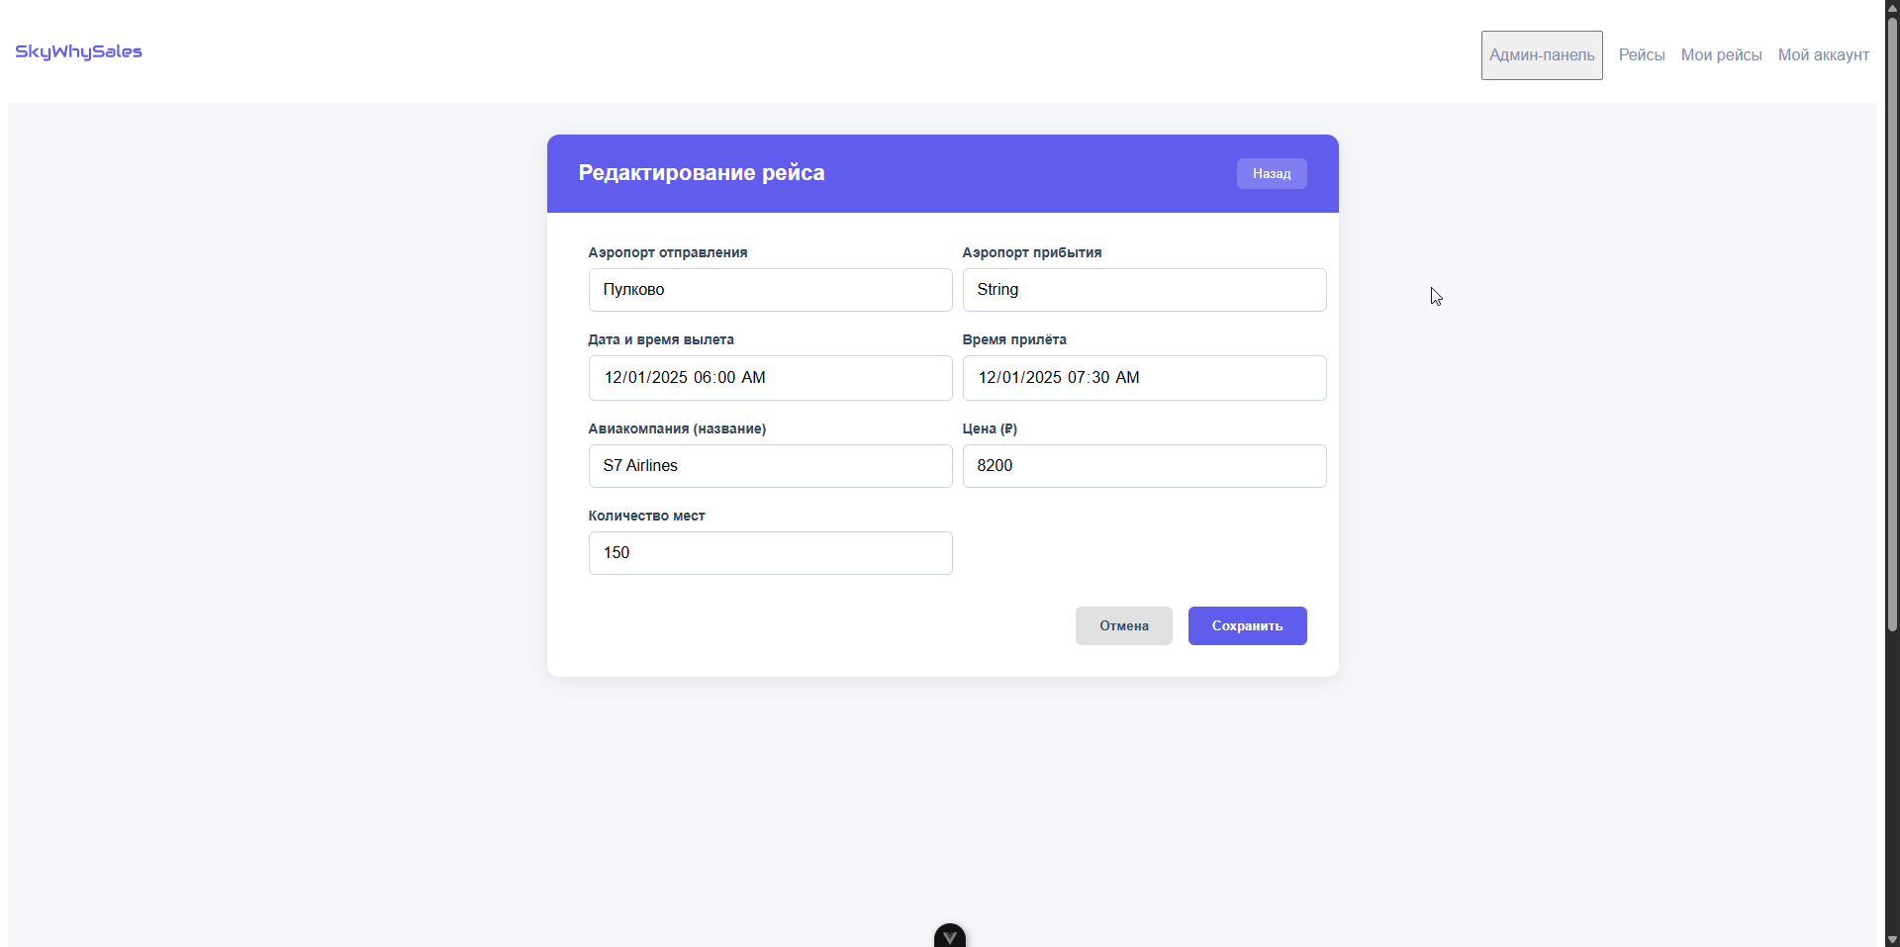
Рисунок 25 – Окно редактирования рейса
При нажатии кнопки сохранить открывается главное окно админ-панели с уведомлением об успешном добавлении. Уведомление об успешном обновлении представлено на рисунке 26.
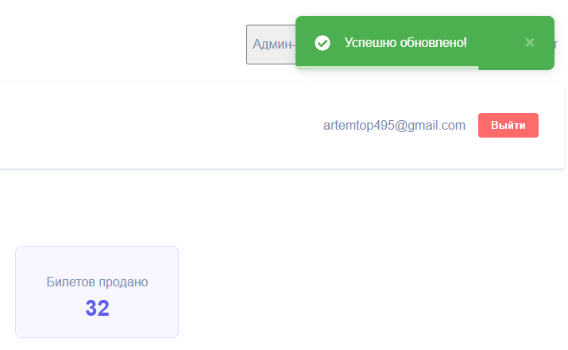
Рисунок 26 – Уведомление об успешном обновлении
В разделе пользователи можно просматривать всех пользователей системы. Раздел пользователи представлен на рисунке 27.
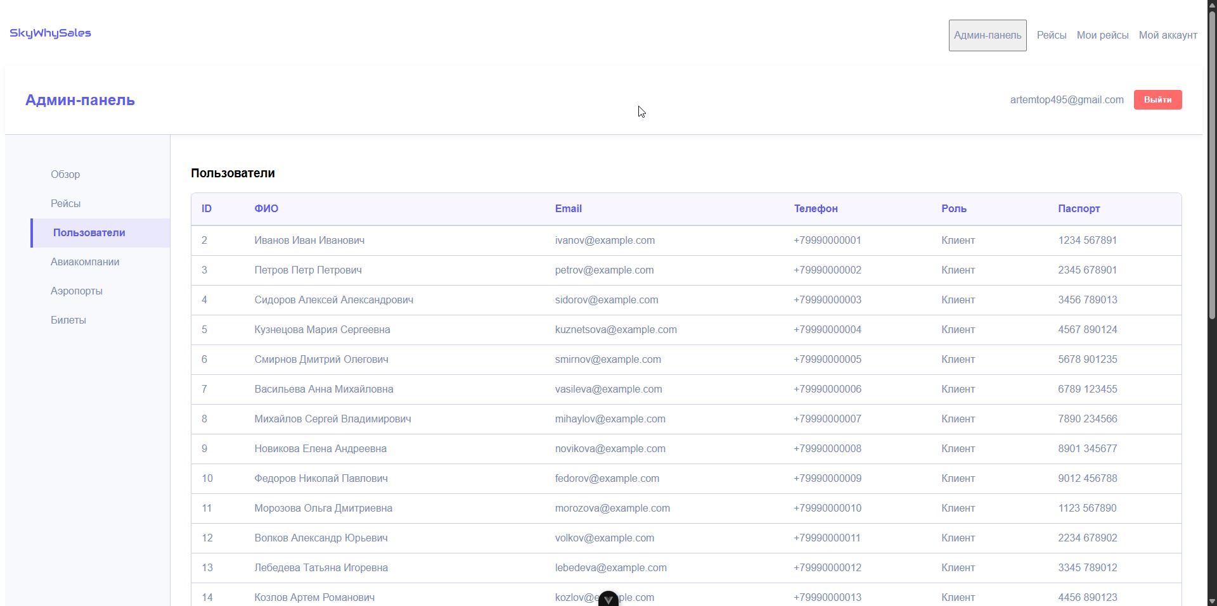
Рисунок 27 – Раздел пользователи
В разделе авиакомпании можно просматривать, редактировать, удалять и добавлять авиакомпании. Раздел авиакомпании представлен на рисунке 28.
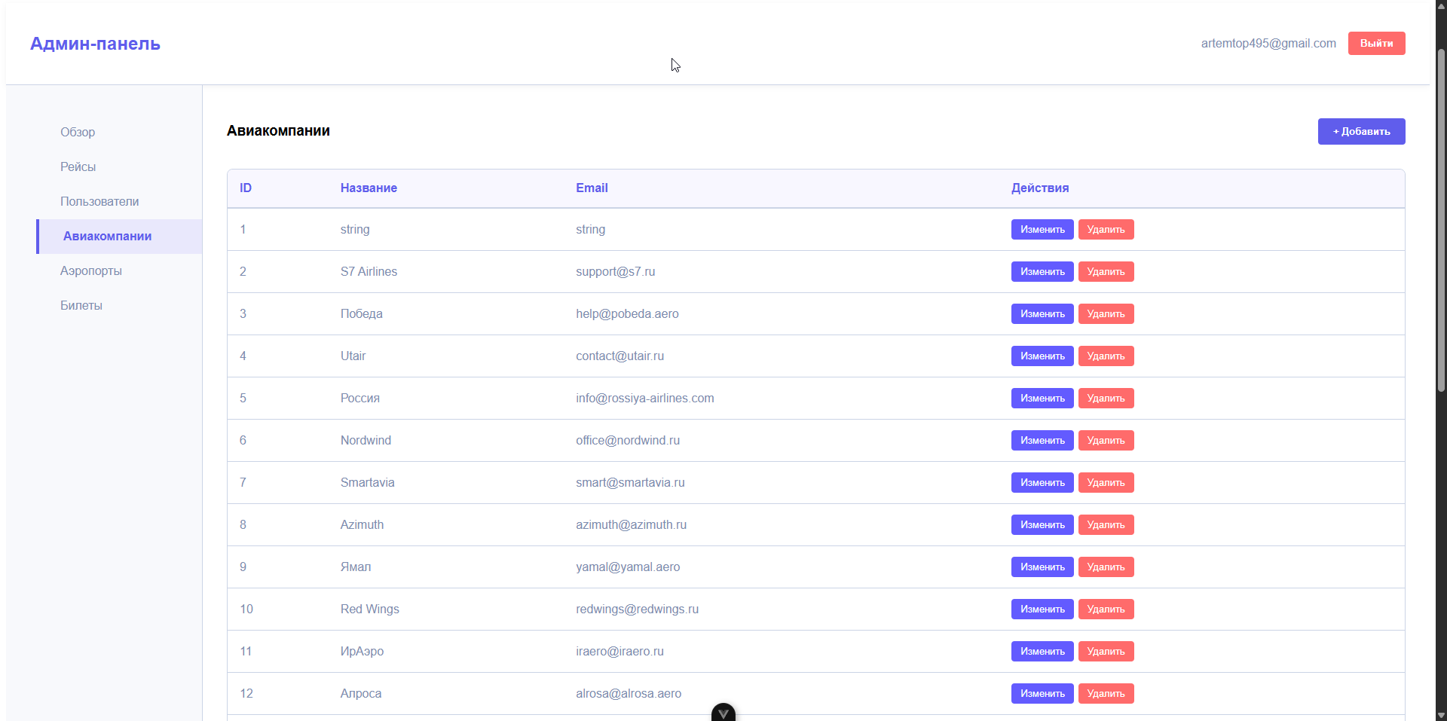
Рисунок 28 – Раздел авиакомпании
При нажатии кнопки добавить открывается окно добавления авиакомпании. Окно добавления авиакомпании представлено на рисунке 29.
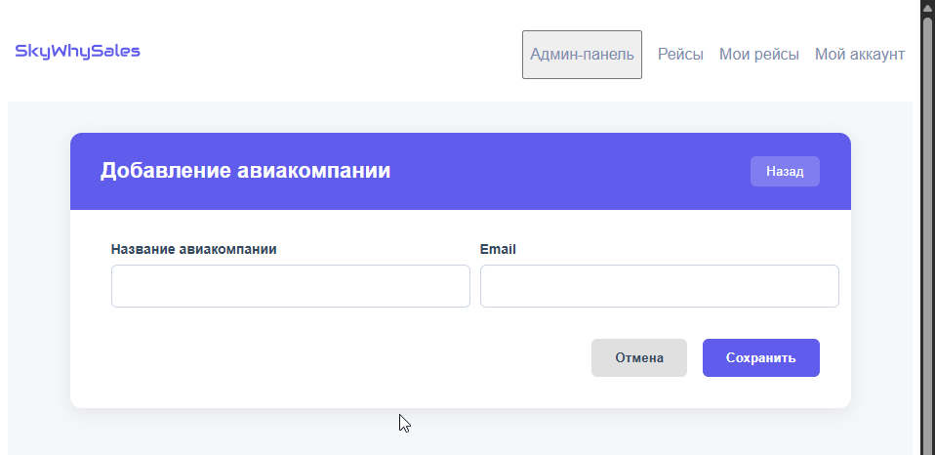
Рисунок 29 – Окно добавления авиакомпании
При нажатии кнопки изменить открывается окно редактирования авиакомпании. Окно редактирования авиакомпании представлено на рисунке 30.
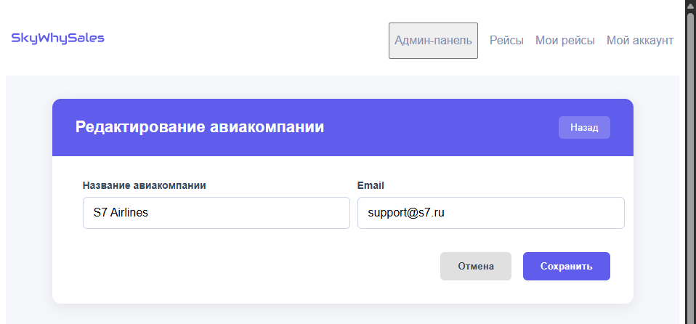
Рисунок 30 – Окно редактирования авиакомпании
В разделе аэропорты можно просматривать, редактировать, удалять и добавлять аэропорты. Раздел аэропорты представлен на рисунке 31.
Рисунок 31 – Раздел аэропорты
При нажатии кнопки добавить открывается окно добавления аэропорта. Окно добавления аэропорта представлено на рисунке 32.
Рисунок 32 – Окно добавления авиакомпании
При нажатии кнопки изменить открывается окно редактирования аэропорта. Окно редактирования аэропорта представлено на рисунке 33.
Рисунок 33 – Окно редактирования авиакомпании
При попытке удаления аэропорта или авиакомпании появляется окно подтверждения удаления. Окно подтверждения удаления представленно на рисунке 34.
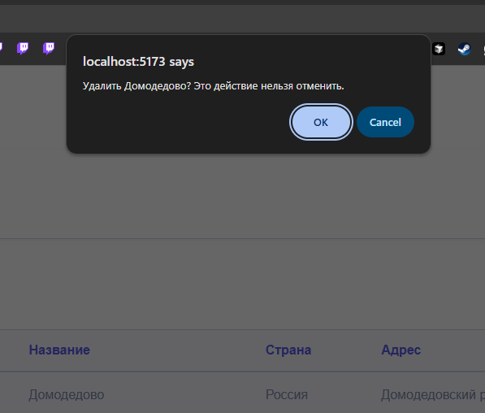
Рисунок 34 – Окно подтверждения удаления
В разделе билеты можно просматривать все билеты. Раздел билеты представлен на рисунке 35.
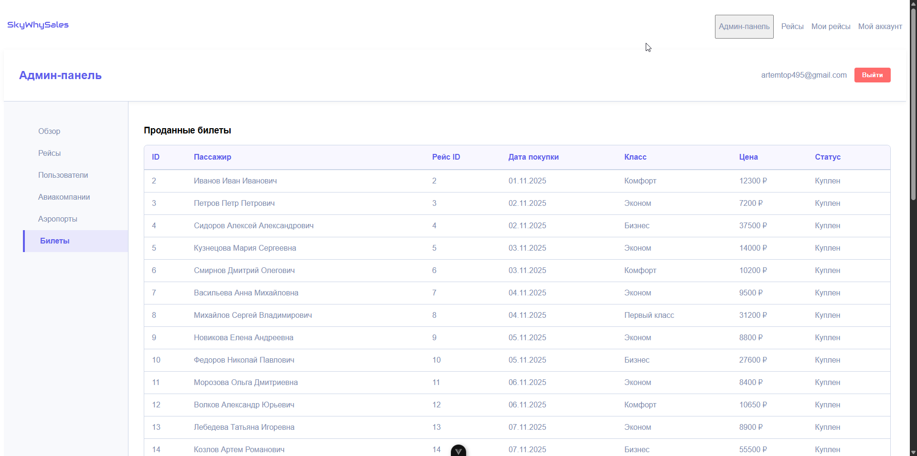
Рисунок 35 – Раздел билеты

